2016届高二（上）期中考试数学(文)试题
命题：胡华川 审题：熊斌 校对： 卢丹
本试卷分第Ⅰ卷(选择题)和第Ⅱ卷(非选择题)两部分，满分150分，考试时间120分钟．
第I卷（选择题 共50分）

一、选择题（本大题共10小题；每小题5分，共50分．在每小题给出的四个选项中，只有一个符合题目要求，请将正确选项的代号填入答题卡的相应位置．）
1．下列说法中正确的是（ ）
A．一组数据的平均数一定大于这组数据中的每个数据
B．一组数据不可能有两个众数
C．一组数据的中位数一定是这组数据中的某个数据
D．一组数据的方差越大，说明这组数据的波动程度越大
2．下列关于随机抽样的说法不正确的是（ ）
A．简单随机抽样是一种逐个抽取不放回的抽样
B．系统抽样和分层抽样中每个个体被抽到的概率都相等
C．有2008个零件，先用随机数表法剔除8个，再用系统抽样方法抽取抽取20个作为样本，每个零件入选样本的概率都为
D．当总体是由差异明显的几个部分组成时适宜采取分层抽样
3．从一批产品中取出三件产品，设三件产品全是正品，三件产品全是次品，
三件产品不全是次品，则下列结论不正确的是（ ）
A． A与B互斥且为对立事件 B．B与C为对立事件
C． A与C存在着包含关系 D． A与C不是互斥事件
4．某产品的广告费用与销售额的统计数据如下表：
广告费用（万元） | 4 | 2 | 3 | 5
销售额（万元） | 23 | 13 | 20 | 32
根据上表可得回归方程中的为6，据此模型预报广告费用为6万元时销售额为（ ）
A．36．6万元 B．36．8万元 C．37万元 D．37．2万元
i=0
t=1
DO
i=i+1
t=t*i^2
LOOP UNTIL t>100
PRINT t
END
5．如右图是计算的程序，程序中循环体执行的次数为（ ）
A．3 B．4 C．5 D．6
6．若直线l：y＝kx－与直线x＋y－3＝0的交点位于第一象限，则直线l的倾斜角的取值范围是( )
A． B． C． D．
7．计算机中常用的十六进制是逢16进1的计数制，采用数字0～9和字母A～F共16个计数符号，这些符号与十进制数的对应关系如下表：
十六进制 | 0 | 1 | 2 | 3 | 4 | 5 | 6 | 7 | 8 | 9 | A | B | C | D | E | F
十进制 | 0 | 1 | 2 | 3 | 4 | 5 | 6 | 7 | 8 | 9 | 10 | 11 | 12 | 13 | 14 | 15
例如，用十六进制表示：E＋D＝1B，则A×C (“×”表示通常的乘法运算)等于( )
A．78 B．77 C．7A D．7B
8．已知直线，圆，则直线和圆在同一坐标系中的图形可能是（ ）
O
x
y
O
x
y
O
x
y
O
x
y
A
B
C
D

9． 同时抛掷三枚均匀的硬币，出现一枚正面，二枚反面的概率等于( )
A． B． C． D．
10．设，若直线与圆相切，则的取值范围是（ ）
A． B．
C． D．
第Ⅱ卷（非选择题 共100分）
二、填空题(本大题共7小题，每小题5分，共35分，把答案填在答题卡的相应位置．)
11．圆C₁：与圆C₂：的公切线有_______条．
12．若数据组的平均数为3，方差为3，则的平均数为$\text{________}$，方差为$\text{________}$．
13．用更相减损术或辗转相除法求459和357的最大公约数为__________
14．如果事件与事件是互斥事件，事件发生的概率是，事件发生的概率是，
则事件发生的概率是_________．
15．已知圆与直线相交，且在圆C上恰有2个点到直线距离为1，则直线被圆C截得的弦的长度取值范围为__________．
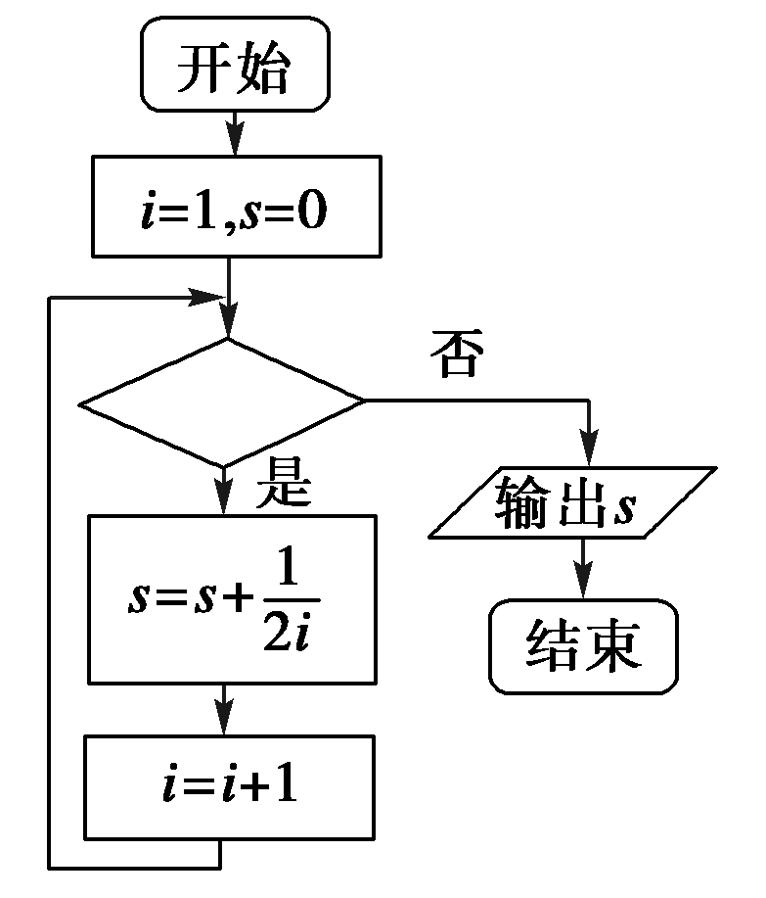
16．已知，应用秦九韶算法计算时的值时，的值为$\text{________}$．

17．如右图给出的是计算的值的一个程序框图，则判断框内应填入的条件是$\text{________}$．

三、解答题：(本大题共5小题，共65分，解答应写出文字说明，证明过程或演算步骤．)
18．（本小题12分）已知直线：，：，
求当为何值时，与 ： （I）平行； （Ⅱ）垂直．

19．（本小题12分）已知函数，若从集合中任取一个元素，从集合中任取一个元素，代入中形成函数．
（Ⅰ）试列出所有的与的组合；
（Ⅱ）求方程有两个不相等实根的概率．

B=0
DO
A=B
B=2*A+1
PRINT B
LOOP UNTIL
END
（第20题程序）
20．（本小题12分）下列程序的输出结果构成了数列的前10项．试根据该程序给出的数列关系，
（I）求数列的第3项和第4项；
（Ⅱ）写出该数列的递推公式，并求出其通项公式．

21．（本小题14分）某校高一某班的一次数学测试成绩的茎叶图和频率分布直方图都受到不同程度的破坏，但可见部分如下，据此解答如下问题：
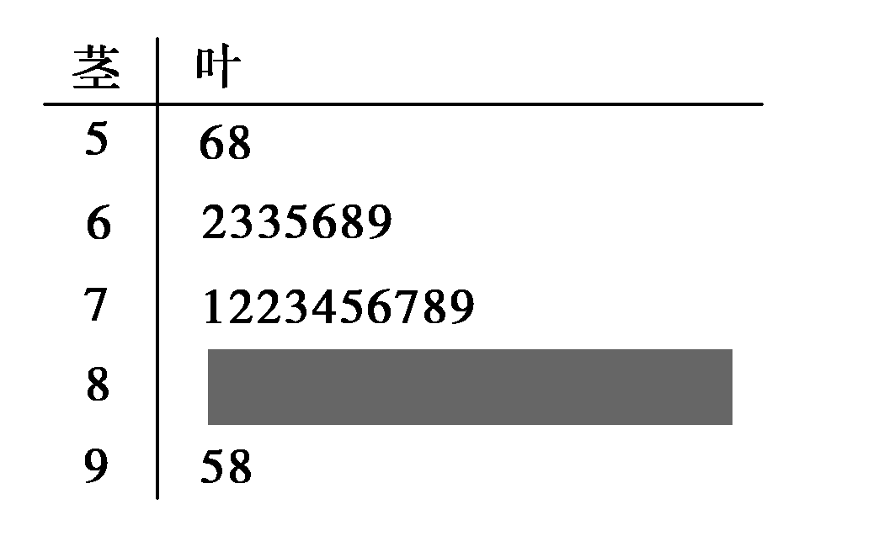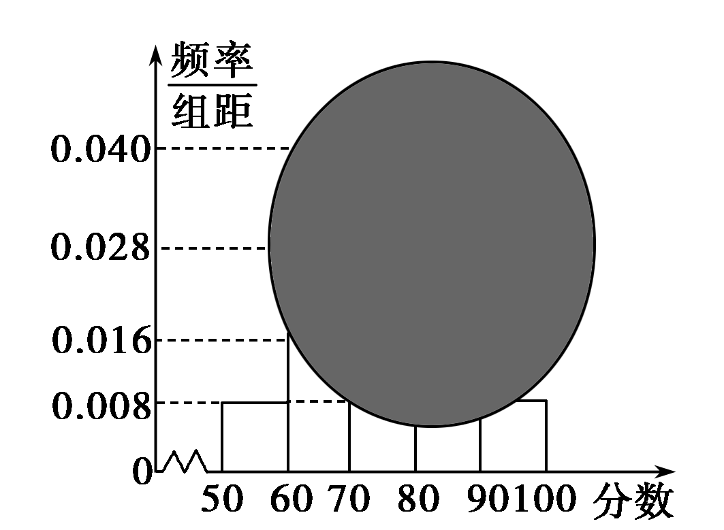
（Ⅰ）求分数在[50,60)的频率及全班人数；
（Ⅱ）求分数在[80,90)之间的频数，并计算频率分布直方图中[80,90)间的矩形的高；
（Ⅲ）试用此频率分布直方图估计这组数据的众数和平均数．

22．（本小题15分）圆的圆心在直线$y=−2x$ 上，且与直线$x+y=1$相切于点$A(2,−1)$,
（I）试求圆的方程；
（Ⅱ）从点发出的光线经直线反射后可以照在圆上，试求发出光线所在直线的斜率取值范围；
D
P
F
M
E
O
x
y
（Ⅲ）圆是以为半径，圆心在圆：
上移动的动圆 ，若圆上任意一点分别作圆的两条
切线，切点为，求四边形的面积的取值
范围 ．

期中考试数学(文)参考答案
1．答案：D 解析：一组数据的平均数介于这组数据中的最大数据与最小数据之间，所以A错；众数是一组数据中出现最多的数据，所以可以不止一个，B错；若一组数据的个数有偶数个，则其中中位数是中间两个数的平均值，所以不一定是这组数据中的某个数据，C错；一组数据的方差越大，说明这组数据的波动越大，D对．
2．【答案】C 解析： 选项中每个零件入选的概率应该。
3．【答案】A 解析：AB互斥但是不对立。
4．【答案】C解析：由题意可知，则。
5．【答案】B 解析：此程序是计算第一次成立时，对应的。
6．【答案】D 解析：由解得
∵两直线交点在第一象限，∴解得，∴直线l的倾斜角的范围是.
另解：数形结合从图形中很容易看出来。
7．【答案】A 解析：在十进制中，A×C＝10×112＝120.∵120＝16×7＋8，
∴在十六进制中A×C＝78.
8．【答案】C 解析：由圆的方程易知圆的图象过原点，排除D；A选项中圆心在轴上，
得，所以直线应平行于轴，排除A；中的圆心都在第一象限，故都大于，所以直线的斜率，圆心到直线的距离：，所以直线和圆相离，故选C。
9．【答案】C解析：共2³＝8种情况，符合要求的有(正，反，反)，(反，正，反)，(反，反，正)3种，∴P＝.
10．【答案】D 解析：圆心为$(1,1)$，半径为1.直线与圆相切，圆心到直线的距离满足$\frac{|（m+1)+(n+1)−2|}{\sqrt{(m+1)^{2}+(n+1)^{2}}}=1$，即，而在时，代入即得，解得的范围是
11．【答案】3 解析：C₁(－2,2)，r₁＝2，C₂(2,5)，r₂＝3，|C₁C₂|＝＝5，
|C₁C₂|r₁＋r₂，圆C₁与圆C₂外切。
12．【答案】12 ，12 解析：依公式可以求得。
13．【答案】51 解析：略
14．【答案】 解析： 事件与事件互斥时，，直接计算即知。
15．【答案】 解析：若圆上恰有3点到直线的距离为1，则圆心到直线的距离，此时直线被圆截得的弦长为，又直线与圆相交，所以弦长的范围是。

16．【答案】24 解析：，。

17．【答案】 i≤1007或i<1008 解析：依题意得，可视为数列{}的前1007项的和，因此结合程序框图可知，判断框内应填入的条件是i≤1007。
18．解： （I）由得：m = – 1或m = 3
当m = – 1时，l₁：，l₂：，即
∵ ∴ l₁∥l₂
当m = 3时，l₁：，l₂：，此时l₁与l₂重合
∴ m = – 1时，l₁与l₂平行 ………………6分
（Ⅱ）由得：，∴ 时，l₁与l₂垂直 …………………12分

19．解： （Ⅰ）∵取集合中任一个元素，取集合{1,2,3}中任一个元素，
∴，的取值的情况有(3,1)，(3,2)，(3,3)，(4,1)，(4,2)，(4,3) ，(5,1)，(5,2)，(5,3)．其中第一个数表示的取值，第二个数表示的取值。………………4分
（Ⅱ）设“方程f(x)=0有两个不相等的实根”为事件A，
当a > 0，b > 0时，方程有两个不相等实根的充要条件为a＞2b.
当a＞2b时，a，b取值的情况有(3,1)，(4,1)，(5,1)，(5,2)，
即A包含的基本事件数为4，而基本事件总数为9.
∴方程有两个不相等实根的概率………………12分

20．解：（I）依题意有，； …………………4分
（Ⅱ）由此得到的数列的递推公式为：，且，用待定系数法可得
（第二问8分，答案不对酌情给分）

21．解析： （Ⅰ）分数在[50,60)的频率为0.008×10＝0.08，
由茎叶图知：分数在[50,60)之间的频数为2，所以全班人数为＝25. …………4分
（Ⅱ）分数在[80,90)之间的频数为25－2－7－10－2＝4，
频率分布直方图中[80,90)间的矩形的高为÷10＝0.016. …………8分
（Ⅲ）分数在[60,70)之间的频率为：；分数在[70,80)之间的频率为：；
分数在[90,100)之间的频率为：， …………10分
所以分数在[70,80)之间对应的矩形最高，这组数据的众数为75。…………12分
平均数为：…………14分
22．解： （I）由题意知：过A（2，－1）且与直线$x+y=1$垂直的
直线方程为：，∵圆心在直线：y=－2x上，
∴由 $⇒$ 即，且半径$r=\left|{\text{AO}}_{1}\right|=\sqrt{(2−1)^{2}+(−1+2)^{2}}=\sqrt{2}$，
∴所求圆的方程为：$(x−1)^{2}+(y+2)^{2}=2$．………………………………5分
（Ⅱ）圆关于直线对称的圆为，设发出光线为
化简得，由得，
所以发出光线所在直线的斜率取值范围为。……………………10分
（Ⅲ） 动圆D是圆心在定圆上移动，半径为的圆
在四边形中，
，
D
P
P
F
C₁
E
O
x
y
由圆的几何性质得，
，即，
故，
所以四边形的面积范围为. …………15分

